PROVINCIA DE BUENOS AIRES

DIRECCION GENERAL DE CULTURA Y EDUCACI+ÓN

DIRECCCION DE EDUCACION SUPERIOR

INSTITUTO SUPERIOR DE FORMACIÓN DOCENTE Y TECNICA N{UMERO 46

PROFESORADOS DE HISTORIA Y GEOGRAFÍA

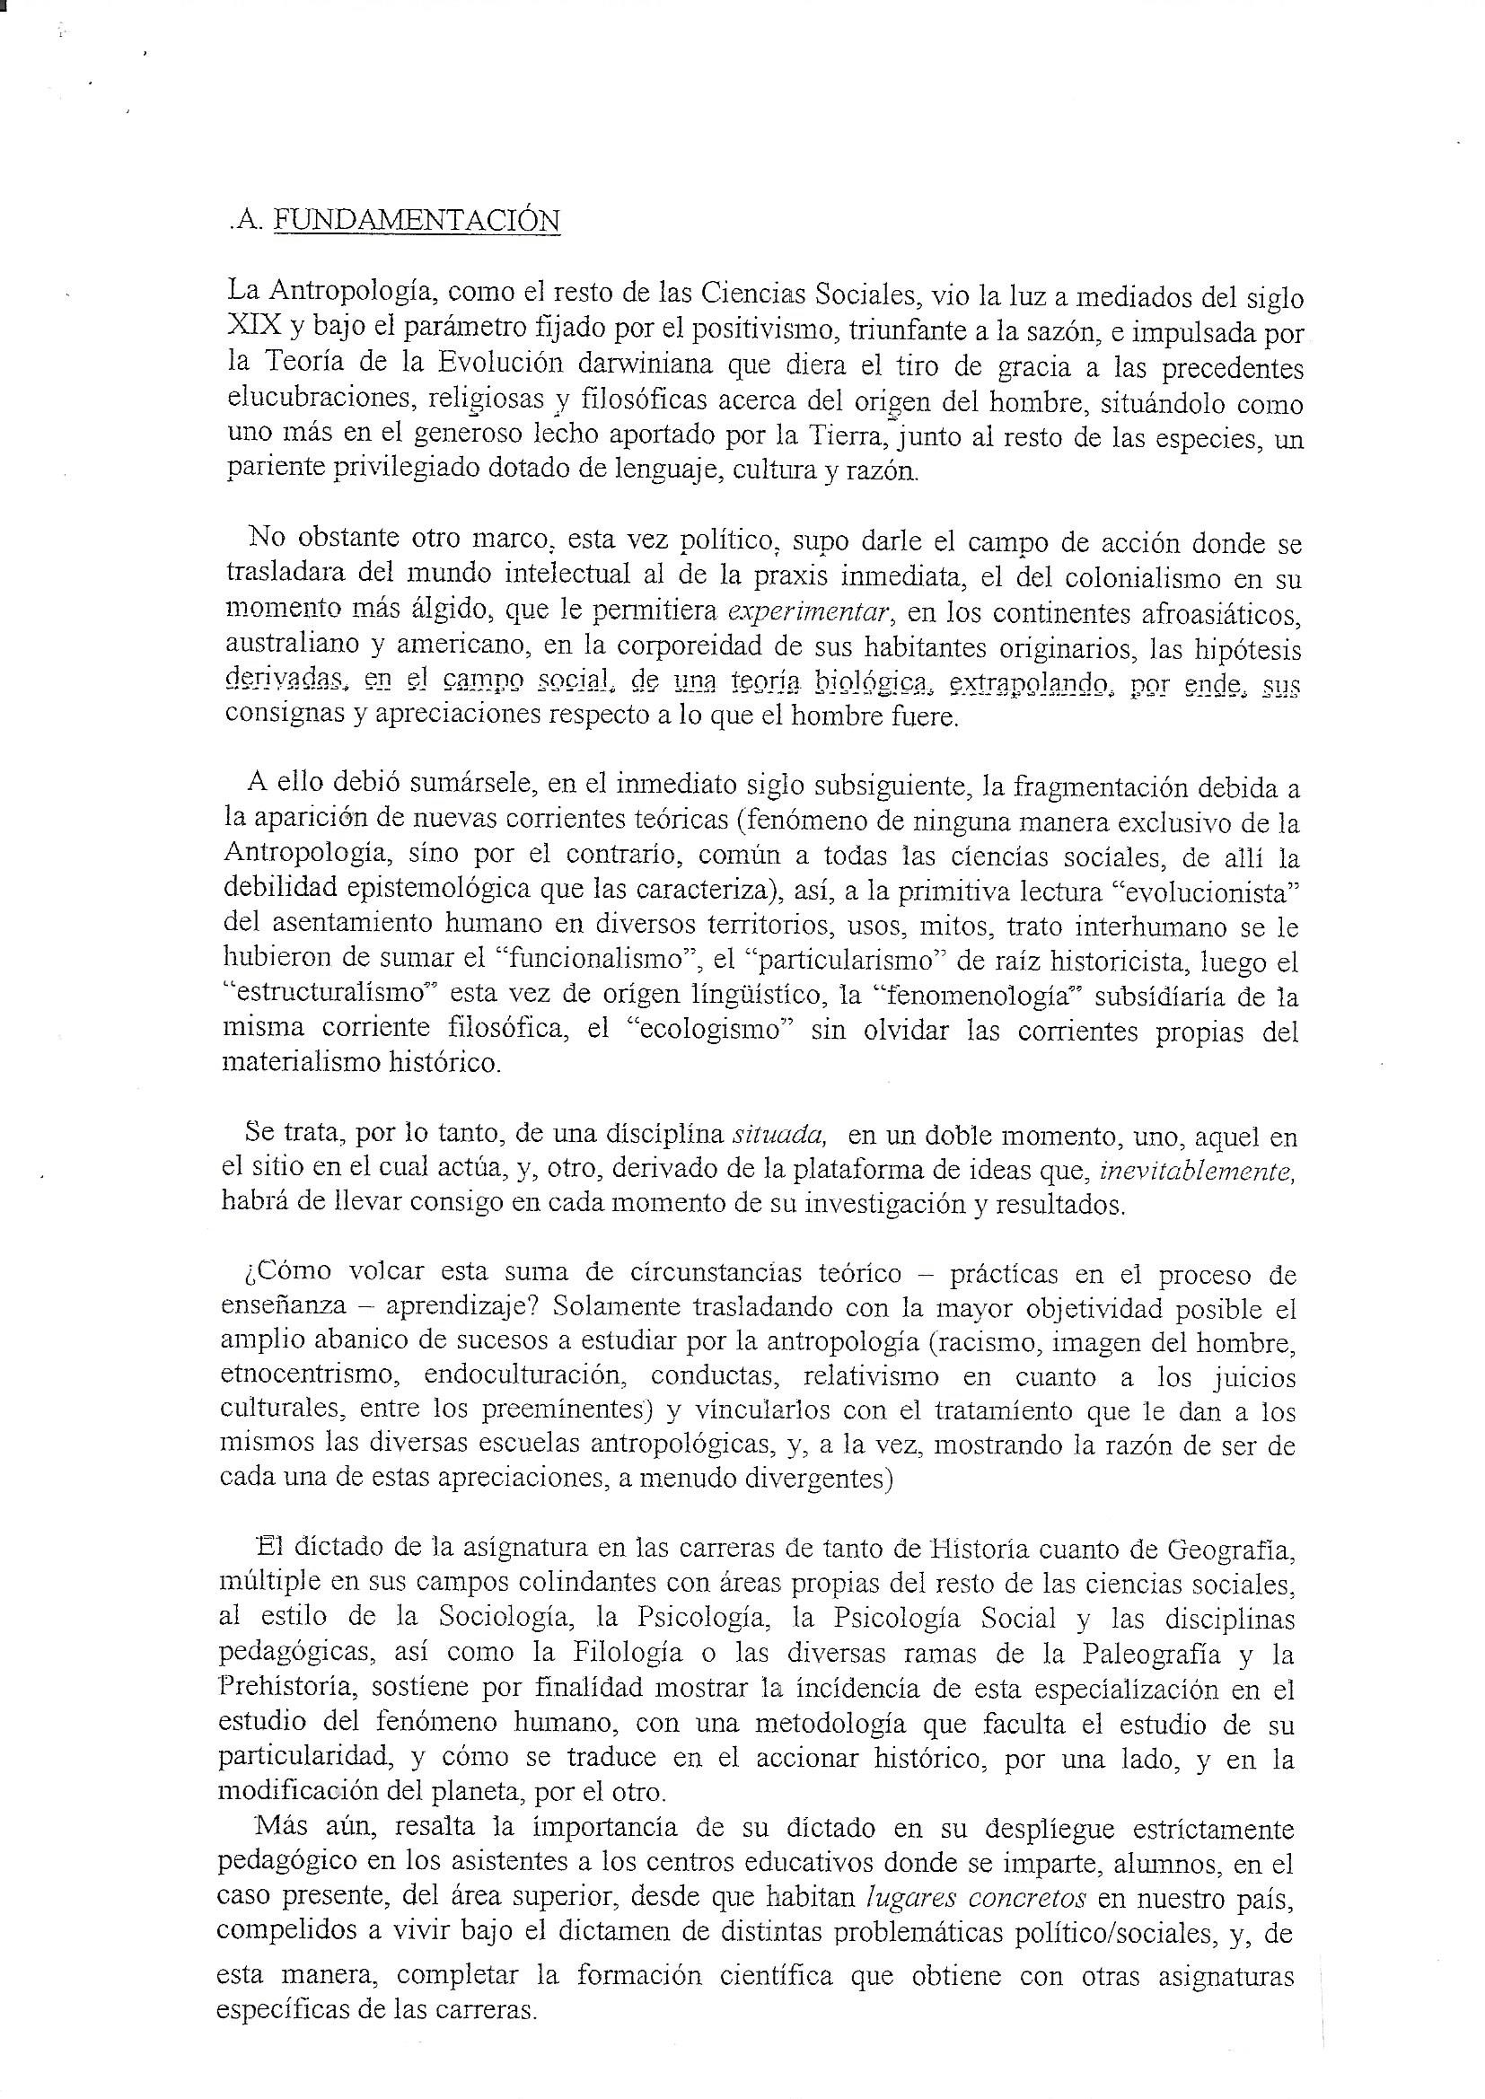
ASIGNATURA

ANTROPOLOGÍA

DOCENTE:

CARLOS ENRIQUE BERBEGLIA

DR EN FILOSOFÍA Y LETRAS

AÑO 2025

